10 aflevering Hannah Ramberg., Hannah Groth, Nanna og Petra

***Opgave 7 Hannah; Nanna Petra***

***a.***

A = 123,4396

B = 370,978

***b.***

c. modellen er god, fordi residualerne er fordelt tilfældigt og fordi residualspredningen er lille i forhold til antallet af personer

residualspredningen som $\sqrt{\frac{SSE}{n-2}}=\sqrt{\frac{23149,9}{12-2}}=48$

***Opgave 8 Hannah; Nanna Petra***

1. A er 0,9998790392
2. Ud fra modellen er træet cirka 2050 år gammel

***Opgave 11 Hannah; Nanna Petra***

***a.*** Vi har bestemt f’ og fundet tangentens ligning y=-13 +16

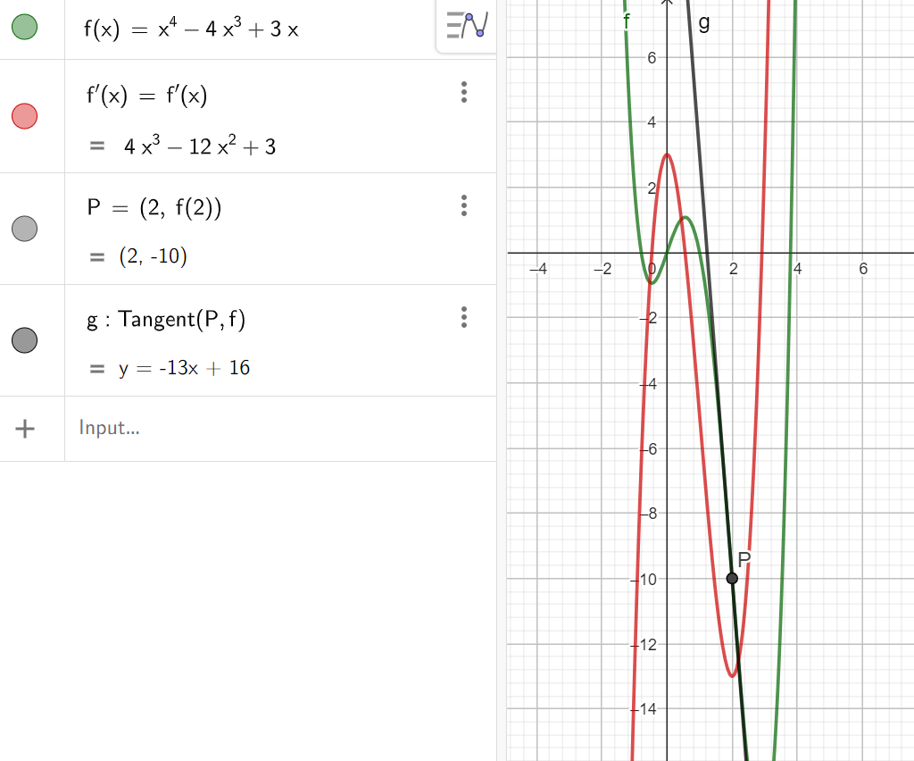

b) Vi har indsat -10 på a’s plads

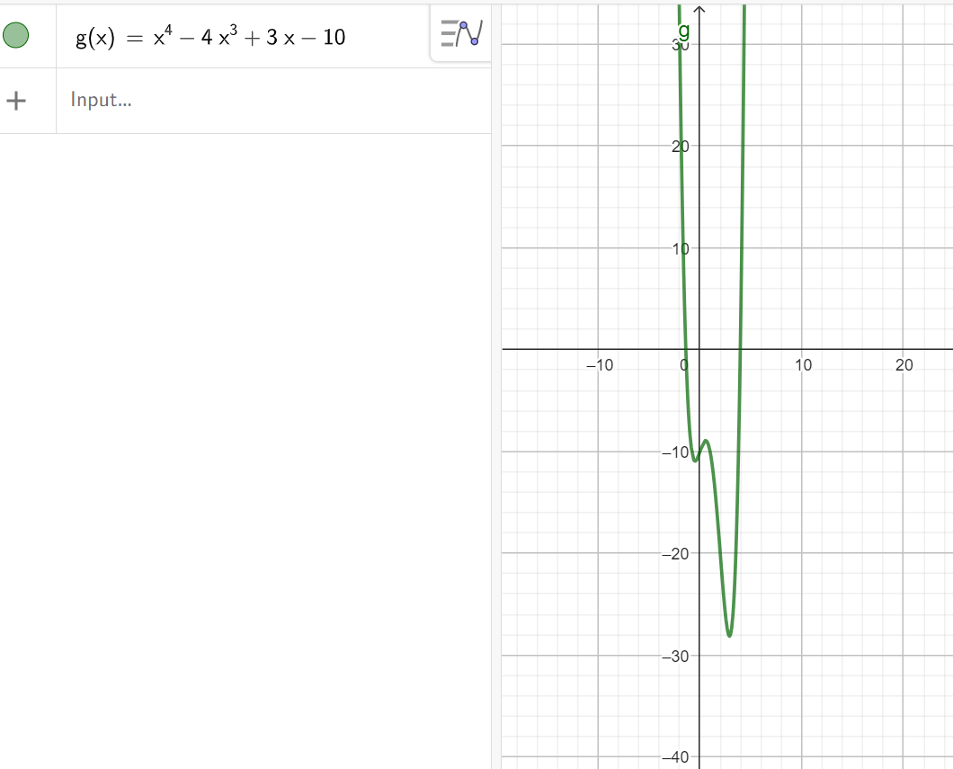

C) a skal være 4 hvis tangenten i punktet skal skære y-aksen i 20

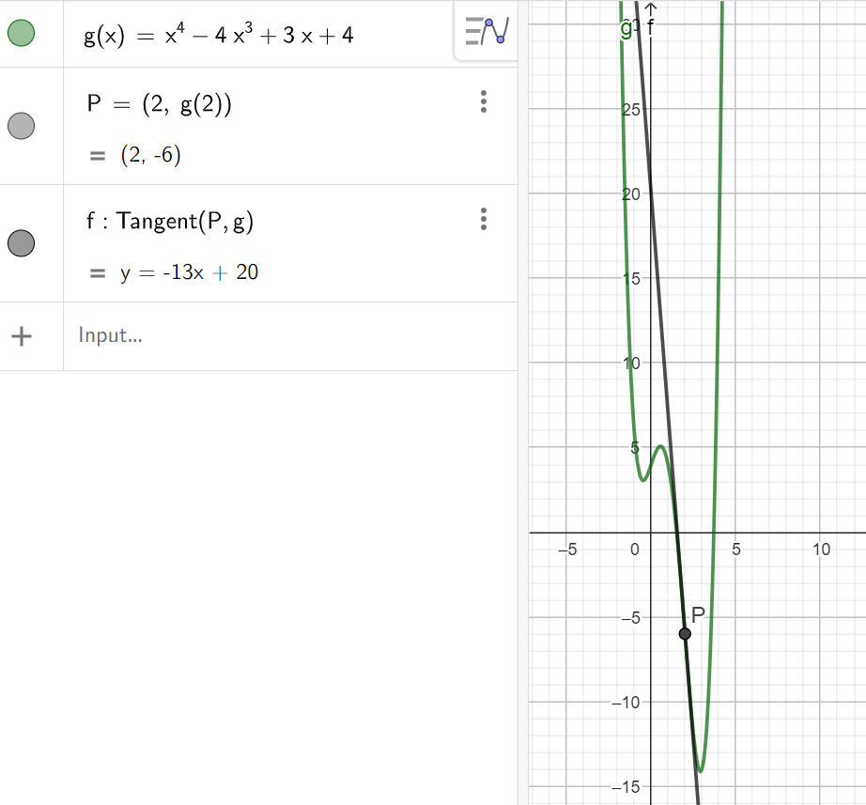

**Opg. 8) Hannah Ramberg**

1. **Bestem a**

Formlen for at finde a i eksponentielt aftagende funktioner ud fra to punkter:

$$a=\sqrt[x_{2}-x_{1}]{\frac{y_{2}}{y_{1}}}$$

Vi ved, at halveringskonstanten er 5730 år, og at grafen skærer y-aksen i punktet (0,b). Da materialet ved dets død har en kulstof-14 mængde på 100%, må b=100. Altså har vi punkt 1:

$$P\left(x_{1},y_{1}\right)=\left(0,100\right)$$

Da halveringstiden er 5730 år, er y-værdien halveret, når man går 5730 punkter ud på x-aksen. Altså er vores andet punkt:

$$P\left(x_{2},y_{2}\right)=\left(y_{1}+5730,\frac{x_{1}}{2}\right)=\left( 5730, 50\right)$$

Vi kan indsætte disse værdier i formlen:

|  |  |  |
| --- | --- | --- |
|  | $$a≔\sqrt[x_{2}-x_{1}]{\frac{y_{2}}{y_{1}}}=\sqrt[5730-0]{\frac{50}{100}}≈0,999879039$$ |  |

**Fremskrivningsfaktoren a er altså: $a≈0,9999$**

1. **Alder af træstykke**

Vi har den generelle formel: $f\left(t\right)=b·a^{t}$

Vores værdier er: $b=100$, $a≈0,9999$

Vi har fået oplyst, at kulstof-indholdet er på 78%, altså at $f\left(t\right)=78$. Derfor er den eneste ukendte værdi t, som vi kan finde ved:

Indsæt forskriften i Geogebra:

Vi finder det punkt på grafen, som har y-værdien 78:

**Et træ, der har et kulstof-14-indhold på 78%, er afrundet 2053,937 år gammelt.**

**Opg. 9) Hannah Ramberg**

1. **Cirkel i koordinatsystem**

Indsæt cirklens ligning i matematikfeltet i Geogebra for at få cirklen tegnet:

1. **Højden H**

Vi kan på tegnefladen tegne en linje, der går fra (-3, 0) og i en lige linje op til cirkelperiferien. Derefter kan vi finde længden af denne linje, som er højden h:

**Højden h=5,1 meter**.

1. **Skæring mellem de to cirkler S.**

Derefter kan vi vha. skæringsværktøjet finde øverste skæring S mellem de to cirkler:

**Skæringen mellem de to cirkler har koordinatsættet $S\left(0, 2,78\right)$**

**Opg. 10) Hannah Ramberg**

1. **Nulhypotese**

Nulhypotesen er, at lykkehjulet er ærligt og derfor vil der være lige stor sandsynlighed for at ramme alle felter.

1. **Binomialtest**

For at lave en binomialtest, skal vi indføre en stokastisk variabel X over gange, lykkehjulet har ramt feltet 1:

$$X\left(felt nr. 1\right)=1$$

$$X\left(ikke felt nr. 1\right)=0$$

En binomialfordeling ser sådan ud: $b\sim (n,p)$

Hvor n er antalsparameter, og p er sandsynlighedsparameter.

Der er spillet 490 spil: $n=490$

Der er 25 felter med lige stor sandsynlighed: $p=\frac{1}{25}=0,04$

Derfor er binomialfordelingen:

Binomialfordelingen, udført af Excel. I binomialtesten med et 5% signifikans-niveau, er de kritiske værdier i intervallerne $\left[0;11\right]$ og $[30;490]$. Det betyder, at vi med 95% sikkerhed kan forkaste nulhypotesen, hvis udfaldet af successer er indenfor dette interval.

**Da 30 er en kritisk værdi, kan vi med 95% sikkerhed forkaste nulhypotesen.**

**Vi afviser hypotesen, da resultatet af stikprøven (30) ligger i den kritiske mængde. Der er 5 % sandsynlighed for at vi forkaster en hypotese der er sand, men vi er ikke 95 % sikre på at afvisningen er rigtig**

**Opg. 11)**